L'AIGLE ROYAL
Cet oiseau est un puissant rapace qui habite dans les grandes régions montagneuses de l'Europe.
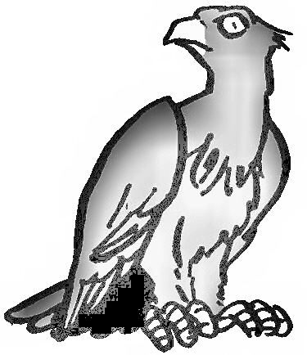
L'aigle royal vole haut dans le ciel, il plane et se sert de sa vue perçante pour chercher ses proies. Il peut voir un petit animal de loin. Il pique sur la proie qu'il a repérée, la tue à coups de bec et l'emporte dans les airs grâce à ses puissantes serres.
L'aigle a de grandes pattes avec de longs doigts terminés par, des griffes acérées.
Il a des plumes sur ses pattes jusqu'aux serres.
L'aigle se nourrit d'oiseaux,, et de petits mammifères.
Comme il n'a pas de dents, il arrache des morceaux de sa proie et les avale directement.
L'aigle pèse environ 5 kg et peut porter dans ses serres une proie de 7 kg.
Au mois de mars, les aigles ra-massent des petites branches pour construire un grand nid sur une paroi rocheuse dans un endroit
inaccessible pour les autres animaux et l'homme. La femelle pond un a deux oeufs dans le nid. Les oeufs sont couvés a tour de rôle par le mâle et la femelle.
Les aiglons naissent au bout d'un mois et demi. C'est le père qui chasse. La mère met en pièces les proies pour donner des morceaux aux petits.
L'élevage est long, souvent un seul petit parvient a l'âge adulte. L'aiglon est capable de voler au bout de trois mois.
• Comment se déplace-t-il ?
• Que veut dire :acérées ?
• De quoi se nourrit l'aigle royal ?
• Comment repère-t-il ses proies ?
• A quel époque ils nidifient ?
• Quel est son poids ?

Où habite –t-il ?

Sur quel continent vit l’aigle royal ?
Dessin de l’aigle royal.

